Государственное бюджетное общеобразовательное учреждение города Москвы «Школа № 2098

имени Героя Советского Союза Л.М. Доватора»

**Техническая документация**

Профиль «Информационные технологии»

Командный кейс №5 «Управление спортивным инвентарем»

Выполнили ученики 10«Т» класса:

Редикальцева Мария

Тимохин Арсений

Кононов Геогрий

Сиротин Арсений

Зборовский Михаил

Москва, 2024

**СОДЕРЖАНИЕ**

1 Введение 3

2 Цель и задачи работы 3

3 Гипотеза 3

4 Анализ технических требований 4

5 Обоснование выбора языка программирования и используемых программных средств 6

6 Схема организации данных 6

7 Структурная схема программного продукта. 7

8 Схема алгоритмов ключевых модулей системы. 7

8.3 Алгорит разграничения прав пользователя. 8

9 Описание завершенного продукта 8

10 Программный код 8

11. СПИСОК ИСПОЛЬЗОВАННЫХ ИСТОЧНИКОВ 8

# Введение

В современном мире спорт и активный образ жизни становятся все более популярными. С увеличением числа людей, занимающихся спортом, растет и потребность в эффективном управлении спортивным инвентарем. Спортивные организации, клубы и школы сталкиваются с проблемами учета, хранения и распределения инвентаря, что может негативно сказаться на их деятельности и результатах.

Проектирование веб-приложения для управления спортивным инвентарем направлено на решение этих проблем. Оно позволит автоматизировать процессы учета и управления инвентарем, обеспечивая удобный интерфейс для пользователей. Приложение будет включать функции, такие как добавление и удаление инвентаря, отслеживание его состояния, управление запасами и распределение ресурсов между пользователями.

# Цель и задачи работы

Основной целью данного проекта является создание интуитивно понятного и функционального инструмента, который упростит работу с спортивным инвентарем, повысит эффективность его использования и минимизирует риски потерь или повреждений. В результате пользователи смогут сосредоточиться на своих тренировках и мероприятиях, не отвлекаясь на организационные вопросы.

В конечном итоге, наше веб-приложение станет надежным помощником в управлении спортивным инвентарем, способствуя развитию спорта и физической активности в обществе.

# Гипотеза

Мы предполагаем, что внедрение веб-приложения для управления спортивным инвентарем значительно повысит эффективность учета и распределения ресурсов в спортивных организациях. Конкретно, мы ожидаем, что:

* **Упрощение процессов**: Автоматизация учета спортивного инвентаря позволит сократить время, затрачиваемое на ручной ввод данных и организацию инвентаря. Это приведет к уменьшению ошибок и повышению точности учета.
* **Оптимизация использования ресурсов**: Приложение обеспечит более эффективное распределение инвентаря между пользователями и мероприятиями, что снизит вероятность нехватки оборудования во время тренировок и соревнований.
* **Улучшение контроля состояния инвентаря**: Внедрение функционала для отслеживания состояния и сроков службы спортивного инвентаря позволит своевременно выявлять необходимость в ремонте или замене оборудования, что повысит безопасность пользователей.
* **Повышение удовлетворенности пользователей**: Удобный интерфейс и доступ к актуальной информации о наличии и состоянии инвентаря улучшат взаимодействие между тренерами, администраторами и спортсменами, что приведет к повышению общей удовлетворенности от использования спортивных услуг.
* **Снижение потерь и повреждений**: Систематический учет и контроль за инвентарем помогут минимизировать случаи его потери или повреждения, что в свою очередь снизит затраты на закупку нового оборудования.

Таким образом, мы предполагаем, что разработанное веб-приложение не только упростит управление спортивным инвентарем, но и станет важным инструментом для повышения общей эффективности работы спортивных организаций.

# Анализ технических требований

Нашей задачей было разработать приложение с web-интерфейсом для учета школьного спортивного инвентаряю. Приложение должно предоставлять различные уровни доступа для пользователя и администраторов, позволять вести учет инвентаря, распределять его среди пользователей, а также планировать закупки.

Обязательная функциональность приложения для администратора:

1. Авторизация администратора.
2. Добавление позиций инвентаря с указанием названия, количества.
3. Редактирование позиций инвентаря в части состояния (новый, используемый, сломанный), количесвта, названия.
4. Закрепление за пользователями инвентаря.
5. Планирование и управление закупками инвентаря: добавление в план закупок с указанием цены и планируемого поставщика (учитывается только название поставщика).
6. Создание отчетов по использованию и состоянию инвентаря.

Обязательная функциональность приложения для пользователя:

1. Регистрация и авторизация пользователя.
2. Просмотр доступного инвентаря и его состояния.
3. Создание заявок на получение инвентаря.
4. Отслеживание статуса заяков на получение инвентаря.

Дополнительная функциональность приложения со стороны пользователя:

1. Создание заявки о необходимости ремонта или замены инвентаря.
2. Поддержка интеграции с внешними системами для автоматизации закупок (выбор системы не регламентируется).

# Обоснование выбора языка программирования и используемых программных средств

Мы выбрали Python, так как это один самых популярных, а также простых языков программирования. Python является языком программирования для большинства разработчиков в сегодняшнем технологическом ландшафте и существует с начала 90-х годов. Его многочисленные преимущества и оптимизированные функции делают его главным конкурентом для проектов разработки программного обеспечения.

Flask — это легковесный веб-фреймворк для языка Python, который предоставляет минимальный набор инструментов для создания веб-приложений.

SQLite — это быстрая и легкая встраиваемая однофайловая СУБД на языке C, которая не имеет сервера и позволяет хранить всю базу локально на одном устройстве. Для работы SQLite не нужны сторонние библиотеки или службы.

JavaScript — это многофункциональный язык программирования, работающий с HTML и CSS. HTML задает разметку сайта, CSS отвечает за внешний вид, а JavaScript все это оживляет. С помощью кода на JavaScript программист определяет, как страница отреагирует на действия пользователя.

# Схема организации данных

Нами была разработана схема организации данных программного продукта, которая представлена на рисунке 1.

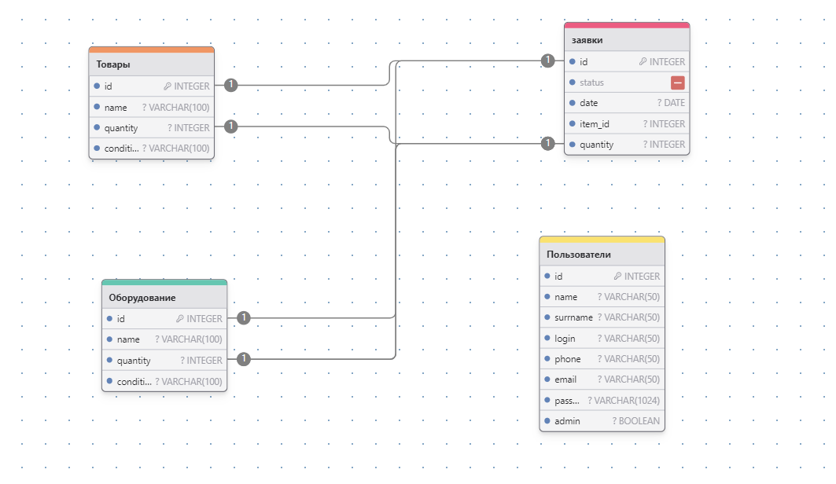

Рисунок 1 – Схема организации данных

# Структурная схема программного продукта.

Нами была разработана структурная схема программного продукта, которая представлена на рисунке 2.

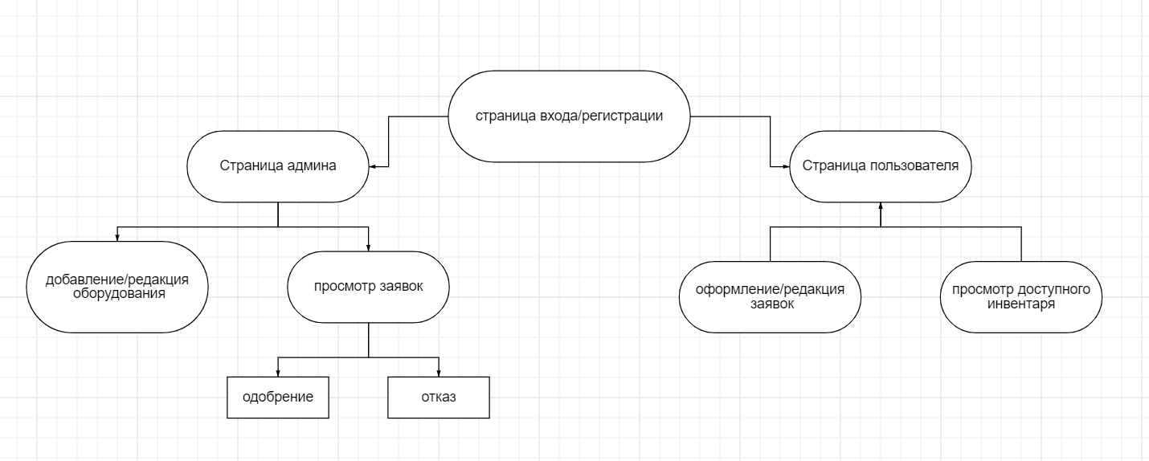

Рисунок 2 – Структурная схема

# Схема алгоритмов ключевых модулей системы.

# Алгорит разграничения прав пользователя.

Нами был разработан алгоритм раграничения прав пользователя, которая представлнена на рисунке 3.

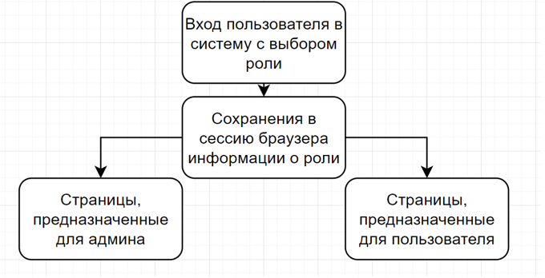

Рисунок 3 – Алгоритм разграничения прав пользователя

# Описание завершенного продукта

Завершенное веб-приложение для управления спортивным инвентарем представляет собой интуитивно понятный и функциональный инструмент, предназначенный для оптимизации процессов учета, распределения и контроля состояния спортивного оборудования. Приложение разработано с учетом потребностей различных категорий пользователей, включая тренеров, администраторов и спортсменов.

# Программный код

# СПИСОК ИСПОЛЬЗОВАННЫХ ИСТОЧНИКОВ

Документация по SQLite3 - <https://www.sqlite.org/docs.html>

Документация языка JavaScript - <https://developer.mozilla.org/en-US/docs/Web/JavaScript>

Документация фреймворка Flask - <https://flask.palletsprojects.com/en/3.0.x/>